Χαρακτηριστική πηγής

Ερώτημα – πρόβλεψη  1. Μετράω την τάση της πηγής χωρίς να την συνδέσω στο κύκλωμα.  2. Συνδέω έναν αντιστάτη και μετράω ξανά την τάση στα άκρα της πηγής. Είναι ίδια; Γιατί; Τι άλλαξε στα δύο κυκλώματα;  3. Ποιες παράμετροι πιστεύετε ότι επηρεάζουν την τάση της πηγής και την ένταση του ρεύματος του κυκλώματος ;  ………………………………………………………………………………………………………………………..  Ψηφιακό εργαστήριο ηλεκτρικών κυκλωμάτων: | Πείραμα  - Πως μπορώ να ελέγξω την εξάρτηση τάσης πηγής V_{Π} και της έντασης ρεύματος I του κυκλώματος;  Υλικά:  μπαταρία, 2 πολύμετρα, αντιστάτες, καλώδια  - Σχεδιάζω το κύκλωμα:  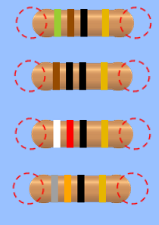  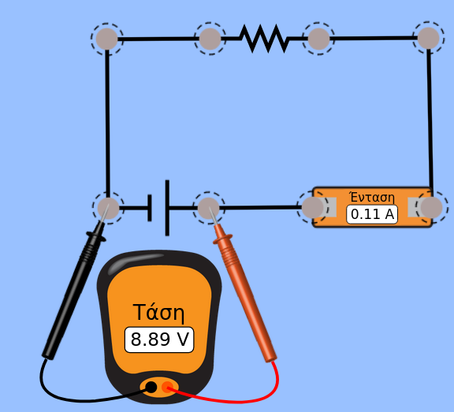  - Μεταβάλλω την αντίσταση του αντιστάτη  - Μετράω:  R V_{Π} I | Συμπεράσματα  Κάνω το διάγραμμα V_{Π –} Ι  Τι πιστεύετε αντιπροσωπεύει:  - το σημείο τομής της γραφικής παράστασης με τον άξονα της τάσης  ……………………………………………………………...  - το σημείο τομής της γραφικής παράστασης με τον άξονα της έντασης ρεύματος I  ……………………………………………………………...  - η κλίση της γραφικής παράστασης  …………………………………………………………..

